

**О внесении изменений в постановление акимата Кызылординской области от 9 сентября 2015 года № 156 "Об утверждении регламентов государственных услуг"**

***Утративший силу***

Постановление акимата Кызылординской области от 28 ноября 2017 года № 955. Зарегистрировано Департаментом юстиции Кызылординской области 15 декабря 2017 года № 6081. Утратило силу постановлением акимата Кызылординской области от 6 февраля 2020 года № 163

      Сноска. Утратило силу постановлением акимата Кызылординской области от 06.02.2020 № 163 (вводится в действие по истечении десяти календарных дней после дня первого официального опубликования).

      В соответствии с Законом Республики Казахстан от 23 января 2001 года "О местном государственном управлении и самоуправлении в Республике Казахстан" и Законом Республики Казахстан от 15 апреля 2013 года "О государственных услугах" акимат Кызылординской области ПОСТАНОВЛЯЕТ:

      1. Внести в постановление акимата Кызылординской области от 9 сентября 2015 года № 156 "Об утверждении регламентов государственных услуг" (зарегистрированно в Реестре государственной регистрации нормативных правовых актов за номером 5163, опубликовано 13 октября 2015 года в газетах "Кызылординские вести" и "Сыр бойы") следующие изменения:

      1) регламент государственной услуги "Назначение социальной помощи отдельным категориям нуждающихся граждан по решениям местных представительных органов", утвержденный указанным постановлением, изложить в новой редакции согласно приложению 1 к настоящему постановлению;

      2) регламент государственной услуги "Выдача справки, подтверждающей принадлежность заявителя (семьи) к получателям адресной социальной помощи", утвержденный указанным постановлением, изложить в новой редакции согласно приложению 2 к настоящему постановлению.

      2. Контроль за исполнением настоящего постановления оставляю за собой.

      3. Настоящее постановление вводится в действие со дня первого официального опубликования.

|  |  |
| --- | --- |
| *Исполняющий обязанности акима* *Кызылординской области* | *К. Искаков* |

|  |  |
| --- | --- |
|  | Приложение 1 к постановлению акимата Кызылординской области от "28" ноября 2017 года № 955 |
|  | Утвержден постановлением акимата Кызылординской области от 9 сентября 2015 года № 156 |

**"Назначение социальной помощи отдельным категориям нуждающихся граждан по решениям местных представительных органов"**

**1. Общие положения**

      1. Наименование услугодателя: отделы занятости, социальных программ и регистрации актов гражданского состояния районов и отдел занятости и социальных программ города областного значения (далее – услугодатель).

      Прием заявлений и выдача результатов оказания государственной услуги осуществляются через:

      1) услугодателя;

      2) акима поселка, сельского округа (далее - аким сельского округа);

      3) веб-портал "электронного правительства": www.egov.kz (далее – портал) инвалиды и лица, имеющие социально значимые заболевания.

      2. Форма оказываемой государственной услуги - электронная (частично автоматизированная) и (или) бумажная.

      3. Результат оказания государственной услуги – уведомление о назначении социальной помощи (далее - уведомление).

      На портале уведомление о назначении социальной помощи, а также информация о назначении социальной помощи направляется в "личный кабинет" услугополучателя в форме электронного документа, удостоверенного электронной цифровой подписью (далее - ЭЦП) уполномоченного лица услугодателя.

      4. Форма предоставления результата оказания государственной услуги – электронная и (или) бумажная.

**2. Описание порядка взаймодействия структурных подразделений (работников) и услугодателя в процессе оказания государственной услуги**

      5. Основание для начала процедуры (действия) по оказанию государственной услуги: обращение услугополучателя к услугодателю либо акиму сельского округа с пакетом документов, согласно пункту 9 стандарта государственной услуги "Назначение социальной помощи отдельным категориям нуждающихся граждан по решениям местных представительных органов", утвержденного приказом Министра здравоохранения и социального развития Республики Казахстан от 28 апреля 2015 года № 279 "Об утверждении стандартов государственных услуг в социально-трудовой сфере" (зарегистрирован в Реестре государственной регистрации нормативных правовых актов за № 11342) (далее - стандарт) либо направление заявления в форме электронного документа через портал.

      6. Содержание каждой процедуры (действия), входящей в состав процесса оказания государственной услуги, длительность выполнения:

      1) услугополучатель предоставляет услугодателю документы согласно пункту 9 стандарта (нарочно, в бумажном виде);

      2) сотрудник канцелярии услугодателя регистрирует документы, выдает услугополучателю талон с указанием даты регистрации и даты получения государственной услуги, фамилии и инициалов лица, принявшего документы (далее - талон) и предоставляет документы руководителю услугодателя (не более тридцати минут). Результат процедуры (действия): предоставление документов руководителю услугодателя;

      3) руководитель услугодателя рассматривает и определяет ответственного исполнителя услугодателя (не более тридцати минут). Результат процедуры (действия): направление документов исполнителю услугодателя;

      4) исполнитель услугодателя рассматривает и направляет документы участковой комиссии для проведения обследования материального положения услугополучателя и вынесения заключения (в течение одного рабочего дня). Результат процедуры (действия): направление документов в участковую комиссию;

      5) участковая комиссия проводит обследование материального положения услугополучателя, составляет акт, подготавливает заключение и направляет их услугодателю (в течение двух рабочих дней). Результат процедуры (действия): направление заключения участковой комиссии услугодателю;

      6) исполнитель услугодателя на основании представленных документов производит расчет среднедушевого дохода лица (семьи) (далее - расчет) и предоставляет документы на рассмотрение специальной комиссии (в течение одного рабочего дня). Результат процедуры (действия): предоставление документов на рассмотрение специальной комиссии;

      7) специальная комиссия принимает решение об оказании либо об отказе в оказании социальной помощи на основании принятых документов и заключения специальной комиссии и направляет документы услугодателю (в течение двух рабочих дней). Результат процедуры (действия): направление документов услугодателю;

      8) исполнитель услугодателя на основании представленных документов услугополучателя и заключения специальной комиссии подготавливает уведомление о назначении социальной помощи (далее - уведомление) либо в случаях выявления в представленных услугополучателем документах недостоверных сведений (отказа, уклонения заявителя от проведения обследования материального положения лица (семьи)) или превышения размера среднедушевого дохода лица (семьи) величины прожиточного минимума установленного по Кызылординской области подготавливает мотивированный отказ (далее – отказ) и предоставляет руководителю услугодателя (в течение двух рабочих дней). Результат процедуры (действия): предоставление руководителю услугодателя проекта уведомления либо отказа;

      9) руководитель услугодателя подписывает и направляет уведомление либо отказ сотруднику канцелярии услугодателя (не более тридцати минут). Результат процедуры (действия): направление уведомления либо отказа сотруднику канцелярии услугодателя;

      10) сотрудник канцелярии услугодателя регистрирует уведомление либо отказ и выдает услугополучателю (не более тридцати минут). Результат процедуры (действия): выдача уведомления либо отказа услугополучателю.

      При обращении к акиму сельского округа:

      1) услугополучатель предоставляет акиму сельского округа документы согласно пункту 9 стандарта (нарочно, в бумажном виде);

      2) аким сельского округа регистрирует документы, выдает услугополучателю талон (не более тридцати минут) и направляет документы участковой комиссии для проведения обследования материального положения услугополучателя и вынесения заключения (в течение одного рабочего дня). Результат процедуры (действия): направление документов в участковую комиссию;

      3) участковая комиссия проводит обследование материального положения услугополучателя, составляет акт, подготавливает заключение и направляет акиму сельского округа (в течение двух рабочих дней). Результат процедуры (действия): направление заключения участковой комиссии акиму сельского округа;

      4) аким сельского округа направляет акт и заключение участковой комиссии с приложенными документами услугодателю (в течение двух рабочих дней). Результат процедуры (действия): направление пакета документов и заключения участковой комиссии услугодателю;

      5) сотрудник канцелярии услугодателя регистрирует и предоставляет документы и заключение участковой комиссии руководителю услугодателя (не более тридцати минут). Результат процедуры (действия): предоставление документов и заключения участковой комиссии руководителю услугодателя;

      6) руководитель услугодателя рассматривает документы и заключение участковой комиссии и определяет ответственного исполнителя услугодателя (не более тридцати минут). Результат процедуры (действия): направление документов исполнителю услугодателя;

      7) исполнитель услугодателя на основании представленных документов производит расчет и предоставляет документы на рассмотрение специальной комиссии (в течение одного рабочего дня). Результат процедуры (действия): предоставление документов на рассмотрение специальной комиссии;

      8) специальная комиссия принимает решение об оказании либо об отказе в оказании социальной помощи на основании принятых документов и заключения специальной комиссии и направляет документы услугодателю (в течение двух рабочих дней). Результат процедуры (действия): направление документов услугодателю;

      9) исполнитель услугодателя на основании представленных документов услугополучателя и заключения специальной комиссии подготавливает уведомление либо отказ и предоставляет руководителю услугодателя (в течение одного рабочего дня). Результат процедуры (действия): предоставление руководителю услугодателя проекта уведомления либо отказа;

      10) руководитель услугодателя подписывает и направляет уведомление либо отказ сотруднику канцелярии услугодателя (не более тридцати минут). Результат процедуры (действия): направление уведомления либо отказа сотруднику канцелярии услугодателя;

      11) сотрудник канцелярии услугодателя регистрирует уведомление либо отказ и направляет акиму сельского округа (в течение одного часа). Результат процедуры (действия): направление уведомления либо отказа акиму сельского округа;

      12) аким сельского округа регистрирует и выдает уведомление либо отказ услугополучателю (не более тридцати минут). Результат процедуры (действия): выдача уведомления либо отказа услугополучателю.

      В случаях недостаточности документов для оказания социальной помощи, невозможности представления услугополучателем необходимых документов в связи с их порчей, утерей услугодатель принимает решение об оказании либо отказе в оказании социальной помощи в течение двадцати рабочих дней со дня принятия документов от услугополучателя или акима сельского округа.

**3. Описание порядка взаимодействия структурных подразделений (работников) услугодателя и иных организаций в процессе оказания государственной услуги**

      7. Перечень структурных подразделений (работников) услугодателя и иных организаций, которые участвуют в процессе оказания государственной услуги:

      1) сотрудник канцелярии услугодателя;

      2) руководитель услугодателя;

      3) исполнитель услугодателя;

      4) аким сельского округа;

      5) участковая комиссия;

      6) специальная комиссия.

      8. Подробное описание последовательности процедур (действий), взаимодействия структурных подразделений (работников) услугодателя в процессе оказания государственной услуги и порядка использования информационных систем в процессе оказания государственной услуги отражено в справочнике бизнес-процессов оказания государственной услуги согласно приложению 1 к настоящему регламенту.

      Справочник бизнес-процессов оказания государственной услуги размещается на официальных интернет-ресурсах государственного учреждения "Управление координации занятости и социальных программ Кызылординской области", акимата Кызылординской области, акиматов районов и города Кызылорды.

**4. Описание порядка использования информационных систем в процессе оказания государственной услуги:**

      9. Описание порядка обращения и последовательности процедур (действий) услугодателя и услугополучателя при оказании услуг через портал:

      1) услугополучатель регистрируется на портале и направляет заявление согласно приложению 2 к стандарту в форме электронного документа (далее – электронный запрос), удостоверенное ЭЦП услугополучателя;

      сведения документа, удостоверяющего личность, документа, подтверждающего регистрацию по постоянному месту жительства, документа, подтверждающего инвалидность, документа, подтверждающего наличие у лиц социально - значимых заболеваний, указанных в электронном запросе, услугодатель получает из соответствующих государственных информационных систем через шлюз "электронного правительства";

      2) исполнитель услугодателя принимает электронный запрос и документы и в "личный кабинет" услугополучателя направляется уведомление о приеме документов с указанием даты и времени получения результата государственной услуги (не более тридцати минут). Результат процедуры (действия): направление уведомления и предоставление документов руководителю услугодателя;

      3) после предоставления документов руководителю услугодателя, действия структурных подразделений (работников) услугодателя в процессе оказания государственной услуги осуществляются в соответствии с подпунктами 3-9) пункта 6 настоящего регламента. Результат процедуры (действия): направление уведомления либо отказа исполнителю услугодателя;

      4) исполнитель услугодателя регистрирует и направляет результат оказания государственной услуги в "личный кабинет" услугополучателя (не более тридцати минут). Результат процедуры (действия): направление результата оказания государственной услуги в "личный кабинет" услугополучателя.

|  |  |
| --- | --- |
|  | Приложение 1 к регламенту государственной услуги "Назначение социальной помощи отдельным категориям нуждающихся граждан по решениям местных представительных органов" |

**Справочник бизнес-процессов оказания государственной услуги При обращении услугополучателя к услугодателю**

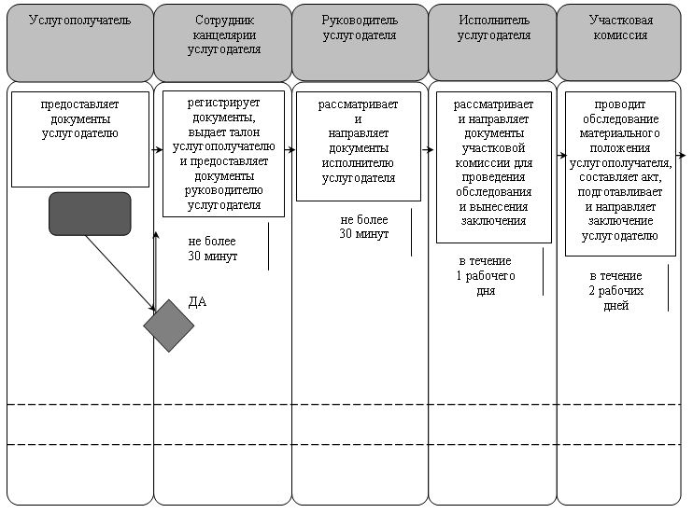

      продолжение справочника бизнес-процессов

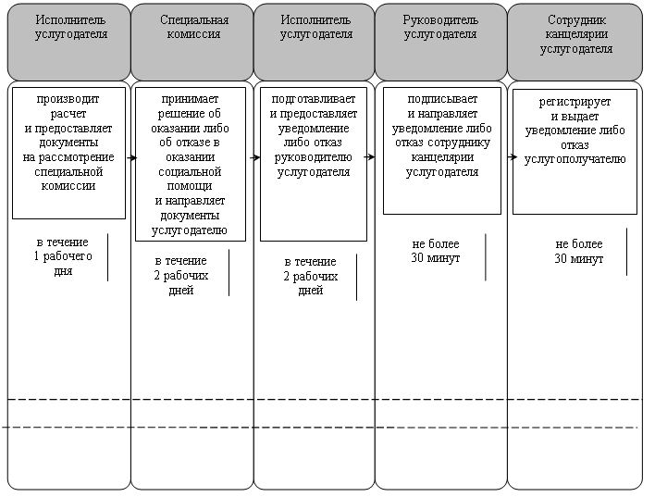

      При обращении услугополучателя к акиму сельского округа:

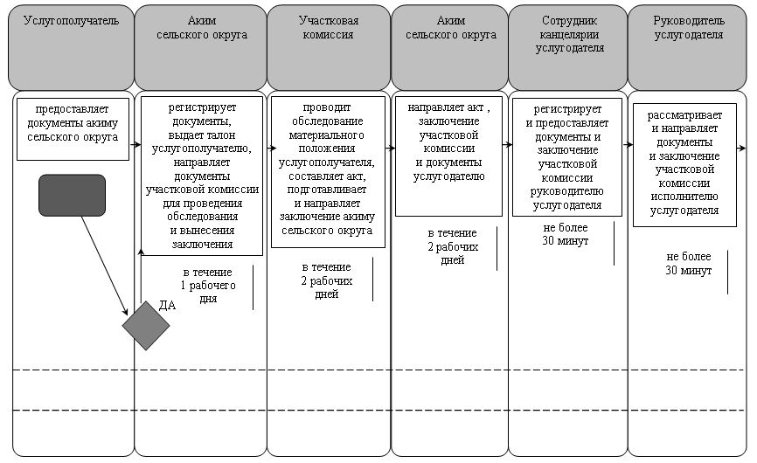

      продолжение справочника бизнес-процессов

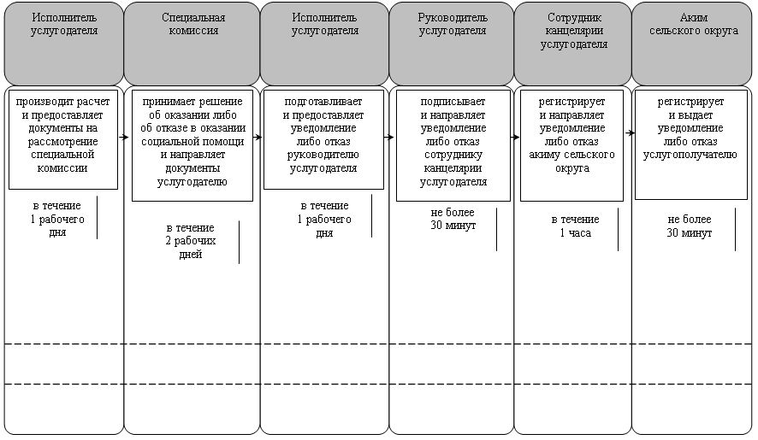

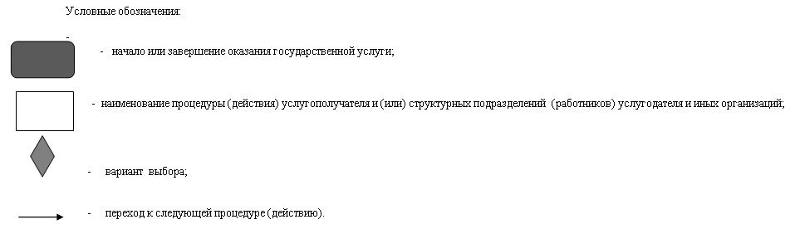

|  |  |
| --- | --- |
|  | Приложение 2 к постановлению акимата Кызылординской области от 28 ноября 2017 года № 955 |
|  | Утвержден постановлением акимата Кызылординской области от 9 сентября 2015 года № 156 |

**Регламент государственной услуги "Выдача справки, подтверждающей принадлежность заявителя (семьи) к получателям адресной социальной помощи"**

**1. Общие положения**

      1. Наименование услугодателя: отделы занятости, социальных программ и регистрации актов гражданского состояния районов и отдел занятости и социальных программ города областного значения (далее – услугодатель) и акимы поселков, сельских округов (далее - аким сельского округа).

      Прием заявления и выдача результата оказания государственной услуги осуществляются через:

      1) услугодателя;

      2) акима сельского округа;

      3) некоммерческое акционерное общество "Государственная корпорация "Правительство для граждан" (далее – Государственная корпорация);

      4) веб-портал "электронного правительства": www.egov.kz (далее - портал).

      2. Форма оказания государственной услуги – бумажная и (или) электронная (полностью автоматизированная).

      3. Результат оказания государственной услуги - справка, подтверждающая принадлежность (либо отсутствие принадлежности) услугополучателя к получателям адресной социальной помощи (далее – справка).

      4. Форма предоставления результата оказания государственной услуги – бумажная и (или) электронная.

**2. Описание порядка действий структурных подразделений (работников) услугодателя в процессе оказания государственной услуги**

      5. Основание для начала процедуры (действия) по оказанию государственной услуги: обращение услугополучателя (или его представителя по нотариально заверенной доверенности) (далее - его представитель) к услугодателю либо акиму сельского округа, либо в Государственную корпорацию с заявлением по форме согласно приложению 1 к стандарту государственной услуги "Выдача справки, подтверждающей принадлежность заявителя (семьи) к получателям адресной социальной помощи", утвержденного приказом Министра здравоохранения и социального развития Республики Казахстан от 28 апреля 2015 года № 279 "Об утверждении стандартов государственных услуг в социально-трудовой сфере" (зарегистрирован в Реестре государственной регистрации нормативных правовых актов за № 11342) (далее - стандарт) либо направление запроса в форме электронного документа через портал.

      6. Содержание каждой процедуры (действия), входящей в состав процесса оказания государственной услуги, длительность выполнения:

      1) услугополучатель либо его представитель предоставляет услугодателю документы согласно пункту 9 стандарта (нарочно, в бумажном виде);

      2) исполнитель услугодателя регистрирует документы, подготавливает и предоставляет справку руководителю услугодателя (не более пяти минут). Результат процедуры (действия): предоставление справки руководителю услугодателя ;

      3) руководитель услугодателя подписывает и направляет справку исполнителю услугодателя (не более пяти минут). Результат процедуры (действия): направление справки исполнителю услугодателя;

      4) исполнитель услугодателя регистрирует и выдает справку услугополучателю либо его представителю (не более пяти минут). Результат процедуры (действия): выдача справки услугополучателю либо его представителю.

      При обращении услугополучателя либо его представителя к акиму сельского округа:

      1) услугополучатель либо его представитель предоставляет акиму сельского округа документы согласно пункту 9 стандарта (нарочно, в бумажном виде);

      2) исполнитель аппарата акима сельского округа регистрирует документы, подготавливает и предоставляет справку акиму сельского округа (не более пяти минут). Результат процедуры (действия): предоставление справки акиму сельского округа;

      3) аким сельского округа подписывает и направляет справку исполнителю аппарата акима сельского округа (не более пяти минут). Результат процедуры (действия): направление справки исполнителю аппарата акима сельского округа;

      4) исполнитель аппарата акима сельского округа регистрирует и выдает справку услугополучателю либо его представителю (не более пяти минут). Результат процедуры (действия): выдача справки услугополучателю либо его представителю.

**3. Описание порядка взаимодействия структурных подразделений (работников) услугодателя и иных организаций в процессе оказания государственной услуги**

      7. Перечень структурных подразделений (работников) услугодателя и иных организаций, которые участвуют в процессе оказания государственной услуги:

      1) исполнитель услугодателя;

      2) руководитель услугодателя;

      3) аким сельского округа;

      4) исполнитель аппарата акима сельского округа;

      5) работник Государственной корпорации;

      6) работник накопительного отдела Государственной корпорации.

      8. Подробное описание последовательности процедур (действий), взаимодействия структурных подразделений (работников) услугодателя в процессе оказания государственной услуги, а также описание порядка взаимодействия с другими услугодателями и (или) Государственной корпорацией в процессе оказания государственной услуги отражено в справочнике бизнес-процессов оказания государственной услуги согласно приложению 1 к настоящему регламенту.

      Справочник бизнес-процессов оказания государственной услуги размещается на официальных интернет-ресурсах государственного учреждения "Управление координации занятости и социальных программ Кызылординской области", акимата Кызылординской области, акиматов районов и города Кызылорды.

**4. Описание порядка взаимодействия с Государственной корпорацией и (или) иными услугодателями в процессе оказания государственной услуги**

      9. Описание порядка обращения в Государственную корпорацию и (или) к иным услугодателям, длительность обработки запроса услугополучателя, а также описание процесса получения результата оказания государственной услуги через Государственную корпорацию, его длительность:

      1) услугополучатель либо его представитель предоставляет в Государственную корпорацию документы согласно пункту 9 стандарта (нарочно, в бумажном виде);

      2) работник Государственной корпорации регистрирует документы, выдает услугополучателю либо его представителю расписку о приеме соответствующих документов, либо в случае предоставления услугополучателем либо его представителем неполного пакета документов согласно перечню, предусмотренному пунктом 9 стандарта, выдает услугополучателю либо его представителю расписку об отказе в приеме документов по форме согласно приложению 2 к стандарту (не более пятнадцати минут). Результат процедуры (действия): выдача услугополучателю либо его представителю расписки о приеме либо об отказе в приеме документов;

      3) работник накопительного отдела Государственной корпорации направляет документы услугодателю (в течение одного рабочего дня, не входит в срок оказания государственной услуги). Результат процедуры (действия): направление документов услугодателю;

      4) исполнитель услугодателя регистрирует документы, подготавливает справку и предоставляет руководителю услугодателя (в течение одного рабочего дня). Результат процедуры (действия): предоставление справки руководителю услугодателя;

      5) руководитель услугодателя подписывает и направляет справку исполнителю услугодателя (не более пяти минут). Результат процедуры (действия): направление справки исполнителю услугодателя;

      6) исполнитель услугодателя регистрирует и направляет справку в Государственную корпорацию (в течение одного рабочего дня). Результат процедуры (действия): направление справки в Государственную корпорацию;

      7) работник Государственной корпорации регистрирует и выдает справку услугополучателю либо его представителю (не более двадцати минут). Результат процедуры (действия): выдача справки услугополучателю либо его представителю.

      10. Описание порядка обращения и последовательности процедур (действий) услугодателя и услугополучателя при оказании услуги через портал:

      1) услугополучатель осуществляет регистрацию на портале с помощью индивидуального идентификационного номера (далее - ИИН) и пароля;

      2) услугодатель вводит ИИН и пароль (процесс авторизации) на портале для получения электронной государственной услуги;

      3) после введения ИИН и пароля на портале производится проверка подлинности данных о регистрируемом услугополучателе через ИИН и пароль;

      4) услугополучатель выбирает услугу "Выдача справки, подтверждающей принадлежность заявителя (семьи) к получателям адресной социальной помощи", в это время на экран выводится форма электронного запроса для оказания услуги и услугополучатель заполняет данную форму (ввод данных) с учетом ее структуры и форматных требований;

      5) услугополучатель подписывает посредством своей электронной цифровой подписи (далее – ЭЦП) заполненную форму запроса на оказание электронной государственной услуги;

      6) на портале производится проверка срока действия и отсутствие в списке отозванных (аннулированных) регистрационного свидетельства ЭЦП, а также соответствия идентификационных данных (между ИИН, указанным в запросе и ИИН, указанным в регистрационном свидетельстве ЭЦП);

      7) электронный документ (запрос услугополучателя), подписанный ЭЦП, направляется через "шлюз электронного правительства"/"региональный шлюз электронного правительства" в электронный реестр по выдаче справки;

      8) формируется ответ результата оказания государственной услуги (справка). Электронный документ формируется и передается в "личный кабинет" услугополучателя либо его представителя.

|  |  |
| --- | --- |
|  | Приложение 1 к регламенту государственной услуги "Выдача справки, подтверждающей принадлежность заявителя (семьи) к получателям адресной социальной помощи" |

**Справочник бизнес-процессов оказания государственной услуги**

      При обращении услугополучателя либо его представителя к услугодателю:

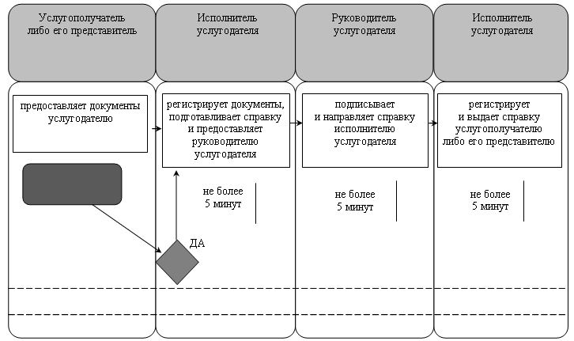

      При обращении услугополучателя либо его представителя к акиму сельского округа:

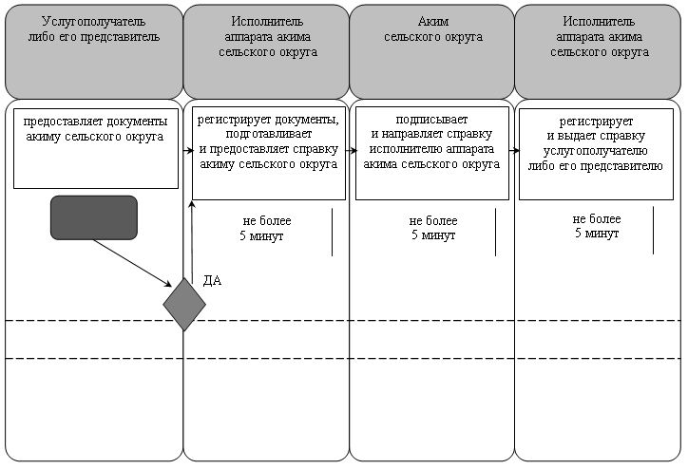

      При обращении услугополучателя либо его представителя в Государственную корпорацию:

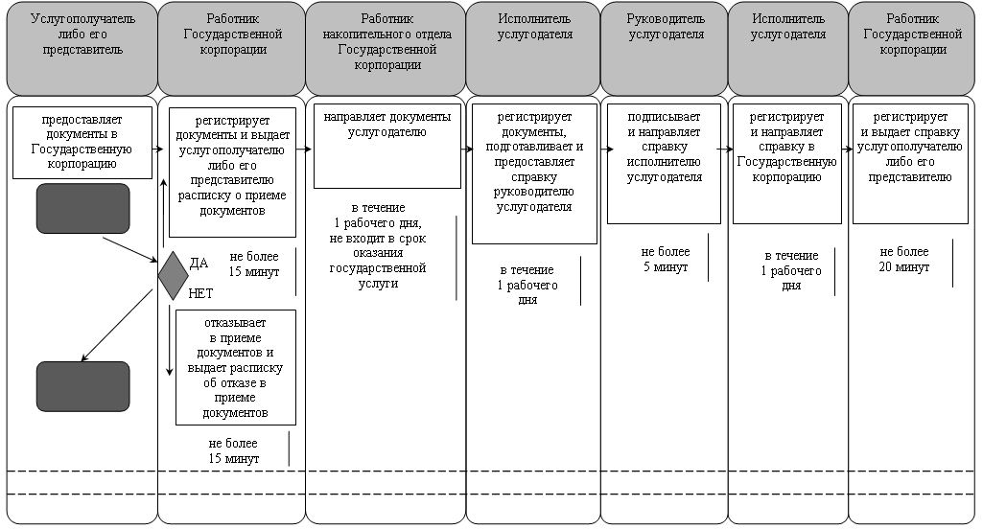

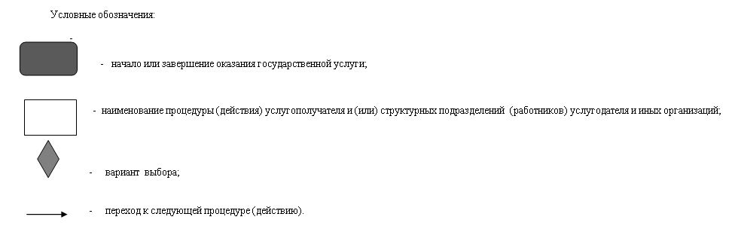

© 2012. РГП на ПХВ «Институт законодательства и правовой информации Республики Казахстан» Министерства юстиции Республики Казахстан